# Les différentes techniques de pêche

## Stage de pêche de la truite aux leurres | Savoie Mont Blanc (Savoie et Haute Savoie) - AlpesLa pêche aux leurres

La pêche aux leurres est une technique de pêche où l'on utilise des leurres artificiels pour imiter les proies naturelles des poissons. Ces leurres peuvent être fabriqués à partir de matériaux divers tels que le plastique, le métal, le bois ou même des plumes. Ils sont conçus pour ressembler à des poissons, des insectes, des grenouilles ou d'autres créatures aquatiques.

### Types de leurres

Il existe plusieurs types de leurres, chacun ayant ses propres caractéristiques et utilisations :

1. Les leurres durs : Ils sont efficaces pour imiter les petits poissons / proies (ex : Les crankbaits, jerkbaits et poppers).

2. Les leurres souples : Ces leurres en plastique souple imitent des vers, des larves, des écrevisses, des petits poissons et autres créatures aquatiques (ex : Les shads, minnows et les worms).

3. Les leurres métalliques : Ils créent des vibrations et des reflets lumineux pour attirer les poissons (ex : Les cuillères et les spinners).

4. Les leurres de surface : Ces leurres flottent sur l'eau et imitent les proies de surface, comme les grenouilles ou les insectes (ex : Les poppers et les stickbaits).

### Pêche aux leurres

La pêche aux leurres se décline en plusieurs axes :

1. Le lancer-ramener : C'est la technique de base où on lance le leurre et on le ramène en moulinant de façon linéaire. La vitesse et le rythme de récupération peuvent varier pour imiter une proie blessée ou en fuite. Cette technique est la plus courante avec les leurres métalliques et certains leurres durs.

2. Le jigging qui consiste à faire des mouvements verticaux avec le leurre pour imiter une proie qui nage de manière erratique grâce aux leurres souples ou des jigs.

3. Le twitching : En donnant de petits coups de poignet, on fait bouger le leurre de manière irrégulière pour attirer l'attention des poissons avec principalement des leurres durs et souples.

4. Le topwater utilisé avec des leurres de surface, consiste à créer des éclaboussures et des mouvements à la surface de l'eau.

### DPSG (Des Poissons Si Grands)Matériels pour la pêche aux leurres

Les cannes pour la pêche aux leurres varient de 1.80 m à 2.70 m, en fonction du type de pêche et des leurres utilisés et des poissons visés. Les cannes courtes sont idéales pour les pêches précises en milieu encombré, tandis que les cannes plus longues permettent des lancers plus longs et une meilleure maîtrise des poissons.

Les moulinets, quant à eux, peuvent être de deux types : les moulinets spinning (ou à tambour fixe) et les moulinets casting (ou à tambour tournant). Les moulinets spinning sont polyvalents et faciles à utiliser. Ils sont adaptés à une grande variété de leurres et de techniques. Les moulinets casting, en revanche, offrent une plus grande précision et une meilleure maîtrise des lancers, mais nécessitent un peu plus de pratique pour être maîtrisés. Ils sont souvent utilisés pour les leurres plus lourds ou des lancers précis et longs.

Le choix du matériel se fera donc en fonction du milieu pratiqué, du poisson recherché et de la méthode utilisée.

### Conseil(s) pour les leurres

Avec les évolutions de la pêche et l’arrivée du no-kill, vous pouvez remplacer les hameçons triples de vos leurres par des hameçons simples et écraser les ardillons pour éviter de blesser le poisson et lui permettre de repartir dans les meilleures conditions possibles.

## La pêche aux appâts naturels

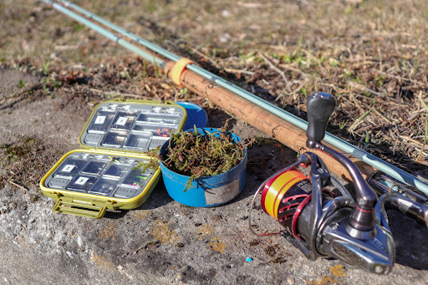La pêche aux appâts naturels en eau douce est une méthode traditionnelle qui utilise des appâts vivants faisant partie de l’alimentation des poissons recherchés. Les appâts naturels couramment utilisés sont les vers de terre, les teignes, les insectes et les larves que l’on peut trouver dans les cours d’eau.

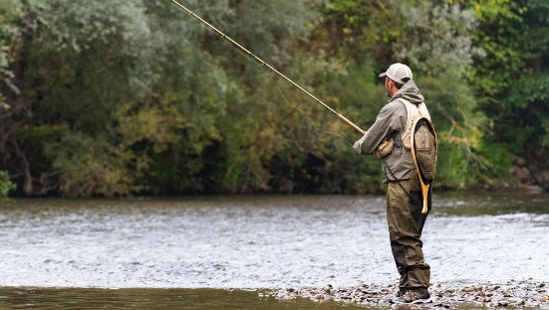Les vers de terre sont particulièrement populaires car ils sont faciles à trouver et très attractifs pour une variété de poissons comme les truites, les carpes, les perches et autres cyprinidés. Les insectes et les larves, sont également très efficaces, surtout lorsque l’eau s’est réchauffée.

### Les principales techniques

Il existe deux grandes catégories de pêche aux appâts naturels : la pêche au toc et la pêche avec un flotteur.

* La pêche au toc consiste à faire dériver un appât naturel, de la façon la plus naturelle possible dans le courant tout en gardant un contact constant avec l'appât grâce à une ligne tendue.  
  Le matériel utilisé comprend une canne anglaise ou télé-réglable, longue et légère, souvent entre 3,30 et 4,50 mètres, équipée d'un moulinet de petite taille (tambour tournant ou fixe selon les préférences) et d'un fil fin et coloré pour une meilleure sensibilité et visibilité. L'absence de flotteur (bouchon) permet de ressentir directement les touches des poissons, d’où son nom de pêche au toc. Toutefois il est possible d’utiliser un petit indicateur, pour suivre sa dérive. Il est donc important de rester attentif aux moindres anomalies dans la dérive de son fil pour détecter la touche. Les plombs sont disposés de manière à assurer une dérive naturelle de l'appât près du fond.
* La pêche au bouchon (flotteur) est similaire à la pêche au toc, mais l’appât sera soutenu par un bouchon et non pas par le fil tendu. Cela permet une pêche sur une plus grande distance.  
  Le matériel utilisé peut être moins spécifique dans ce cas-là, en allant du lancer à la canne anglaise avec un moulinet servant de réserve de fil principalement.  
  La touche est ici détectée par un arrêt du bouchon dans sa dérive, un décalage de celui-ci ou encore une descente sous la surface du bouchon.

### Conseil(s) pour la pêche au appâts naturels

Avec les évolutions de la pêche et l’arrivée du no-kill, il est fortement conseillé d’écraser les ardillons de vos hameçons pour éviter de blesser le poisson et lui permettre de repartir dans les meilleures conditions possibles.

N’hésitez pas à ferrer à la moindre anomalie pendant la dérive, cela évitera d’avoir un poisson qui engame votre appât et qui sera piqué en bord de gueule donc facilement décrochable.

## La pêche à la mouche

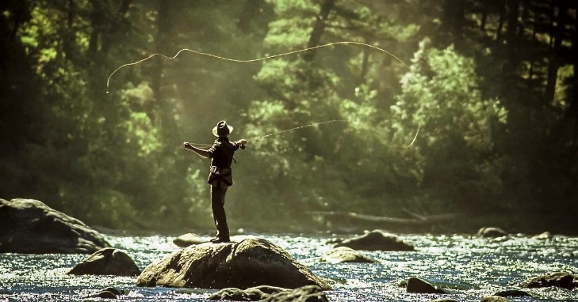La pêche à la mouche est une méthode de pêche qui utilise une canne, un moulinet et une ligne spécialement conçus pour lancer des leurres artificiels appelés mouches. Ce mode de pêche se distingue par son approche esthétique et technique, où le pêcheur imite un insecte dérivant sur ou dans l’eau, pour attirer les poissons.   
Les mouches peuvent être sèches, flottant à la surface de l'eau, noyées, ou encore des nymphes imitant les larves aquatiques.

### Les principales techniques

La pêche à la mouche peut se classer en 3 grandes catégories chacune nécessitant un matériel spécifique :

* La pêche en sèche se pratique avec une canne à mouche d’action souvent rapide et de longueur inférieure à 10 pieds (3mètres). La mouche est propulsée à l’aide d’une soie flottante de puissance variable (de 3 à 5 pour la rivière et plus pour les pêches en lac) et d’un bas de ligne dégressif en diamètre pour transmettre l’énergie de la soie à la mouche. La mouche dérive ensuite dans les courants jusqu’à ce qu’un poisson vienne la gober. Le poisson est ensuite ferré.  
  Cette technique nécessite une bonne analyse du milieu pour connaitre les insectes présents, et de la concentration pour bien détecter le gobage et réussir son ferrage.
* 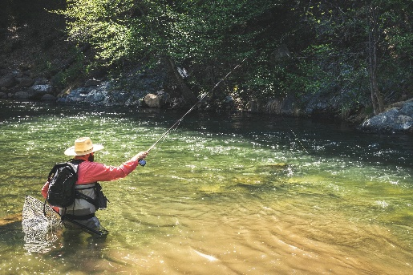La pêche en nymphe, dans son approche la plus moderne, se pratique avec une canne à mouche assez longue (entre 10 et 11pieds) et une puissance de soie allant de 0 à 4. Si on se rapproche de la technique dite « à l’espagnole », Il est également possible de la pratiquer avec uniquement du fil nylon dans le moulinet.  
  Le but ici est de faire dériver une ou plusieurs nymphes dans la colonne d’eau, imitant des larves emportées par le courant. Les nymphes sont souvent lestées afin d’atteindre la profondeur souhaitée.   
  La touche est visualisée par une anomalie dans la dérive du fil. Cela peut être aidé par l’utilisation d’un fil indicateur coloré et très visible.  
  Cette méthode nécessite une bonne connaissance des larves aquatiques présentes dans les cours d’eau pratiqués,
* La pêche au streamer se pratique avec une canne à mouche de longueur inférieure à 10 pieds mais de grande puissance allant d’une soie de 5 à 12 voire 14 pour la pêche de migrateur.  
  Le but est de propulser une mouche volumineuse imitant le plus souvent un petit poisson, et de la ramener vers soi en lui donnant vie dans les courants, à la manière d’un leurre.  
  La touche est souvent assez brutale et peut être visuelle si les conditions d’eau sont claires.  
  Cette technique se fonde sur les réflexes de prédation des poissons si on utilise un streamer imitatif de poisson ou d’agressivité si on emploie un streamer de coloris non naturel.

### Conseil(s) pour la pêche à la mouche

Malgré l’aspect complexe de cette méthode il est possible de la pratiquer sans avoir besoin de beaucoup de cannes et de modèles de mouches.  
Dans un premier temps, une canne de 10 pieds 3 peut vous permettre de couvrir les techniques de la sèche et de la nymphe en adaptant son bas de ligne. Il est également possible de propulser de petits streamers.